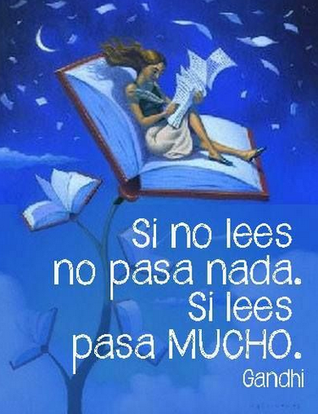

Patricio Morales Diaz – Encargado de Convivencia Escolar

Apoyo a la Lectura